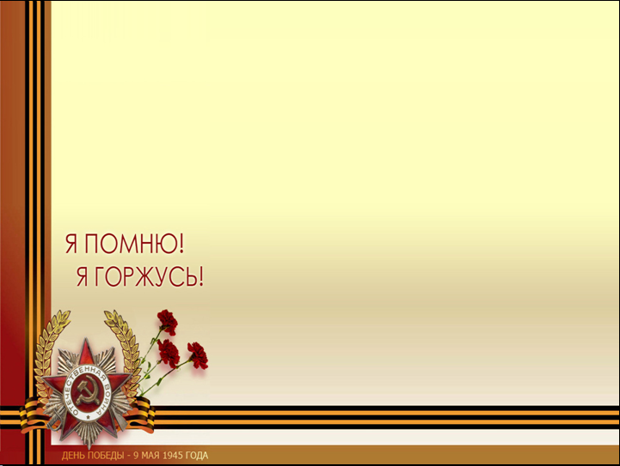
Письмо моему прадеду -Сарсакову Абакару Абулаевичу.
Я твой правнук, но ты меня не знаешь. А я тебя видел на старых фотографиях моей бабушки – твоей дочери, и знаю я о тебе лишь по ее рассказам. Но и она знает о тебе немного, ведь она ни разу даже не видела тебя. Бабушка рассказывала, что ты ушел на фронт добровольцем. Ты пропал без вести, от тебя не было ни одного письма. Но я уверен, что ты был храбрым, смелым и отважным! Я хочу сказать тебе и всем фронтовикам «Спасибо!» . Спасибо за наше счастливое детство! За то, что я живу под мирным небом в свободной стране. За то, что могу свободно ходить в школу, играть, заниматься любимым делом. Спасибо!
Больше всего я хочу, чтобы война не повторилась. Я люблю свой дом, свою семью, свою Родину и не хочу, чтобы наша страна воевала. Дедушка, вы подарили нам Великую Победу, которую мы празднуем каждый год 9 мая. Это самый светлый и радостный праздник для нас. День Победы – это такой праздник, когда люди и радуются, и плачут.
Дорогой прадедушка!
Как бы мне хотелось с тобой встретиться, рассказать о нашей счастливой жизни, обнять тебя и сказать, как сильно я тебя люблю и как сильно горжусь тобой.
Твой правнук Адилгерей 2 ^{«д»}кл.

